Nie mehr Schlüssel verlieren
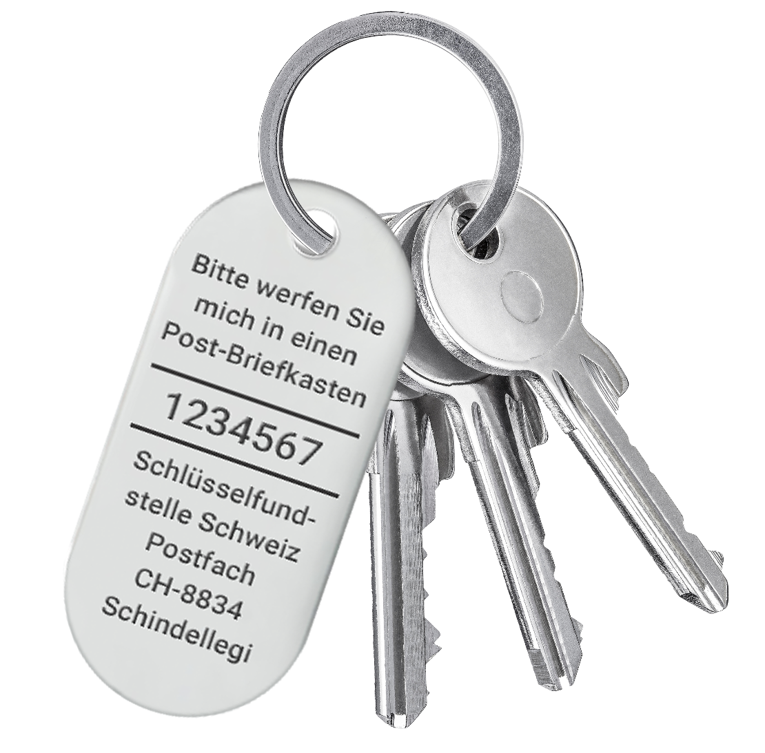

Gestalte deine
Fundmarke mit
einem eigenen
Logo oder Bild!

Wie funktionieren die Schlüsselfundmarken?
Geht dein Schlüssel verloren, kann er vom Finder einfach
unverpackt in einen gelben Postbriefkasten geworfen
werden. Wir erhalten den Schlüssel dann von der
Schweizerischen Post und da wir bei uns deine Adresse
zur Nummer auf der Fundmarke registriert haben,
senden wir dir den Schlüssel umgehend GRATIS zurück.

ab 39.00 für 5 Jahre

Online Shop auf www.keyfind.ch

10% Rabatt-Code:

Nie mehr Schlüssel verlieren

Gestalte deine
Fundmarke mit
einem eigenen
Logo oder Bild!

Wie funktionieren die Schlüsselfundmarken?
Geht dein Schlüssel verloren, kann er vom Finder einfach
unverpackt in einen gelben Postbriefkasten geworfen
werden. Wir erhalten den Schlüssel dann von der
Schweizerischen Post und da wir bei uns deine Adresse
zur Nummer auf der Fundmarke registriert haben,
senden wir dir den Schlüssel umgehend GRATIS zurück.

ab 39.00 für 5 Jahre

Online Shop auf www.keyfind.ch

10% Rabatt-Code:
Nie mehr Schlüssel verlieren

Gestalte deine
Fundmarke mit
einem eigenen
Logo oder Bild!

Wie funktionieren die Schlüsselfundmarken?
Geht dein Schlüssel verloren, kann er vom Finder einfach
unverpackt in einen gelben Postbriefkasten geworfen
werden. Wir erhalten den Schlüssel dann von der
Schweizerischen Post und da wir bei uns deine Adresse
zur Nummer auf der Fundmarke registriert haben,
senden wir dir den Schlüssel umgehend GRATIS zurück.

ab 39.00 für 5 Jahre

Online Shop auf www.keyfind.ch

10% Rabatt-Code:

Nie mehr Schlüssel verlieren

Gestalte deine
Fundmarke mit
einem eigenen
Logo oder Bild!

Wie funktionieren die Schlüsselfundmarken?
Geht dein Schlüssel verloren, kann er vom Finder einfach
unverpackt in einen gelben Postbriefkasten geworfen
werden. Wir erhalten den Schlüssel dann von der
Schweizerischen Post und da wir bei uns deine Adresse
zur Nummer auf der Fundmarke registriert haben,
senden wir dir den Schlüssel umgehend GRATIS zurück.

ab 39.00 für 5 Jahre

Online Shop auf www.keyfind.ch

10% Rabatt-Code:
Beispiele von Schlüsselfundmarken, welche unsere Kunden
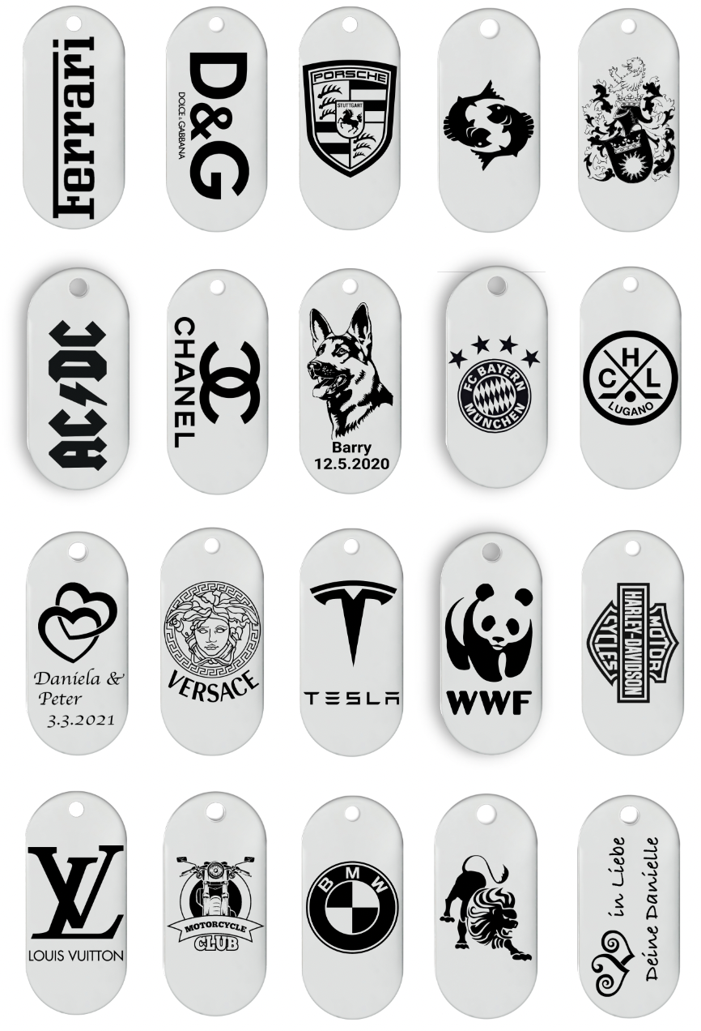
selbst gestaltet haben. Die Kreativität kennt keine Grenzen!

Beispiele von Schlüsselfundmarken, welche unsere Kunden
selbst gestaltet haben. Die Kreativität kennt keine Grenzen!

Beispiele von Schlüsselfundmarken, welche unsere Kunden
selbst gestaltet haben. Die Kreativität kennt keine Grenzen!

Beispiele von Schlüsselfundmarken, welche unsere Kunden
selbst gestaltet haben. Die Kreativität kennt keine Grenzen!

